Sprawozdanie

# 2. Konfiguracja i weryfikacja protokołu RIPv2

## C. Skonfiguruj RIPv2 na routerze R2. Nie rozgłaszaj sieci 209.165.201.0.

## Wyjaśnij dlaczego w przypadku konfiguracji routera R2 nie dodano wymagania użycia polecenia passive-interface w odniesieniu do G0/0

Ponieważ mamy nie rozgłaszać sieci 209.165.201.0.

## E. Bazując na informacjach uzyskanych poleceniem debug ip rip na routerze R2, zaznacz na zrzucie ekranowym te fragmenty, które potwierdzają, że protokół RIPv2 działa.

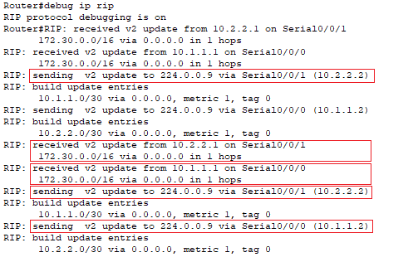

## F. Bazując na informacjach uzyskanych poleceniem show run na routerze R3, zaznacz na zrzucie ekranowym te fragmenty, które potwierdzają, że protokół RIPv2 działa.

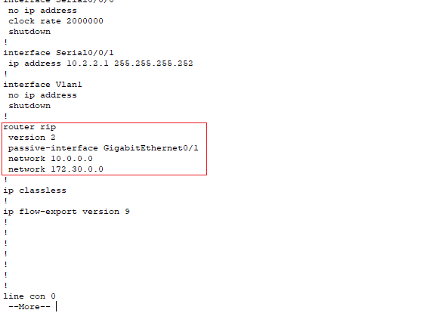

# 2. Automatyczna sumaryzacja tras

## A. W sprawozdaniu umieść wynik działania polecenia debug ip rip na routerze R2 i zaznacz fragmenty, które potwierdzają, że router R3 nie wysyła rozgłoszeń o podsieciach w sieci 172.30.0.0 a wyłącznie o zsumaryzowanej trasie do sieci 172.30.0.0/16.

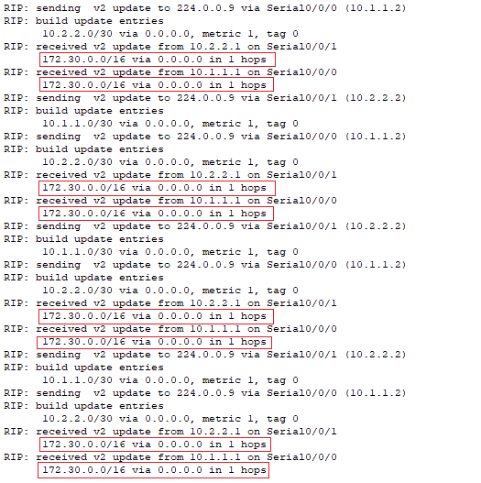

## B. W sprawozdaniu umieść te tablice routingu i zaznacz miejsca potwierdzające, że podsieci w sieci 172.30.0.0 są rozgłaszana poprawnie (tj. bez automatycznej sumaryzacji).

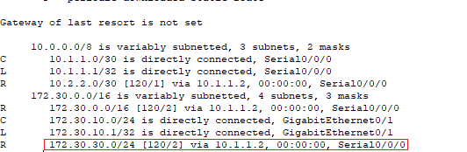

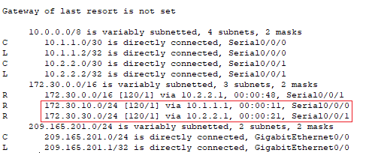

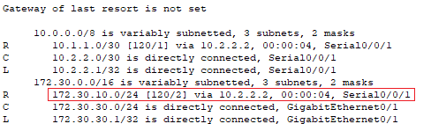

# 3. Konfiguracja i rozgłaszanie tras domyślnych w protokole RIPv2.

## Umieść w sprawozdaniu tablicę routingu dla R1 potwierdzająca propagację trasy domyślnej.

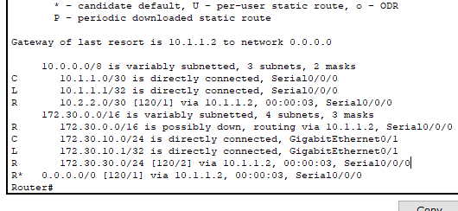

## Czy w tak skonfigurowanej sieci wszystkie pingi kończą się sukcesem?

Tak